APPSEL

Kişiselleştirilmiş Yarış Planı Üretimi
Backend Mimarisi ve Canonical Akış
  - Modüler master template’ler, profile özgü phase dosage, hazırlık uygunluğu, uyarı kapısı ve hibrit PostgreSQL JSONB saklama modeli

Belge statüsü
V1 mimari kararı ve uygulama rehberi. Bu belge; ürün kararını, domain modelini, veri saklama tasarımını, plan üretim pipeline’ını, API’leri ve test stratejisini tek bir canonical referansta toplar.

Sürüm: 1.0
Tarih: 6 Temmuz 2026
Hedef teknoloji: ASP.NET Core + EF Core/Npgsql + PostgreSQL
Kapsam: 5K, 10K, Yarı Maraton ve Maraton yarış planları

Belge yönetimi
Alan | Değer
Belge sahibi | Appsel Product & Engineering
Karar türü | Architecture Decision + Product Rule Specification
Kaynak taban | Appsel V1 input/usage özeti, canonical sentez kararları ve birincil teknik/bilimsel kaynaklar
Değişiklik politikası | Rule pack ve template değişiklikleri yeni version üretir; geçmiş planlar geriye dönük değiştirilmez.
Tıbbi kapsam | Uygulama tıbbi teşhis veya yaralanma tahmini yapmaz; training suitability ve konservatif planlama uyarıları üretir.

İçindekiler
- 1. Yönetici özeti
- 2. Problem tanımı ve kapsam
- 3. Canonical ürün modeli
- 4. Hazırlık uygunluğu ve kullanıcı uyarı akışı
- 5. Backend mimari yaklaşımı
- 6. Domain modeli ve modüler bileşenler
- 7. Plan üretim pipeline’ı
- 8. Hibrit relational + JSONB saklama kararı
- 9. Veritabanı şeması
- 10. JSON doküman sözleşmeleri
- 11. Plan mode politikaları
- 12. Warning ve acknowledgement modeli
- 13. API sözleşmeleri
- 14. Transaction, idempotency ve concurrency
- 15. Gözlemlenebilirlik ve audit
- 16. Güvenlik ve veri gizliliği
- 17. Performans ve indeksleme
- 18. Test stratejisi
- 19. Migration ve rollout planı
- 20. V1 kapsamı ve gelecek genişlemeler
- Ekler ve kaynakça

1. Yönetici özeti
Appsel’in plan üretim sistemi, sabit bir “12 haftalık 10K planı” seçmek yerine üç ekseni birlikte çözmelidir: koşucunun güncel profili, hedef yarışın talepleri ve yarışa kalan süre. Master template yalnızca phase sırasını, phase amaçlarını, izin verilen workout family’lerini ve genel sınırları tanımlar. Haftalık kilometre, uzun koşu, kalite hacmi ve pace/efor dozajı ise her kullanıcı için ayrı üretilir.
Ana mimari kararı
Plan tanımları ve üretilmiş plan revision’ları JSONB dokümanları olarak saklanacak; kullanıcı, yaşam döngüsü, takvim, gün durumu ve gerçekleşen koşu verileri ilişkisel kolonlarda tutulacaktır. JSONB tek başına veritabanı olmayacak; versioned canonical document boundary olarak kullanılacaktır.

Önerilen çözüm, modüler monolith içinde güçlü domain sınırları kullanan ve ileride servis ayrımına hazır bir mimaridir. Plan üretimi deterministik, versioned, tekrar üretilebilir ve audit edilebilir olmalıdır. Kullanıcıya “hazırlık süren kısa” uyarısı gösterildiğinde algoritma normal planı üretmeye devam etmez; otomatik olarak daha konservatif bir plan mode’una düşer.

1.1 Temel sonuçlar
- Master template = phase intent ve structural skeleton; exact kullanıcı kilometresi veya exact pace içermez.
- Runner profile = phase içindeki dozajı, complexity’yi ve progression hızını belirler.
- Current readiness = preparation runway türünü ve uzunluğunu belirler.
- Available time + preparation gap = STANDARD, COMPRESSED, READINESS_ONLY veya COMPLETION_FOCUSED kararını belirler.
- Active pain / recent injury flag = standart plan üretimini sınırlar; yalnızca disclaimer ile devam edilmez.
- Plan revision immutable olmalıdır; template/rule değişikliği geçmiş planı değiştirmemelidir.
- Planned schedule JSONB canonical document’tan transaction içinde relational week/day projection’larına yazılır.
- Actual distance, actual pace, completion status ve kullanıcı aksiyonları relational source of truth olarak kalır.

2. Problem tanımı ve kapsam
Aynı hedef yarış ve aynı toplam süre, farklı koşucular için aynı programı ifade etmez. Örneğin 16 haftası olan yüksek hacimli ve başarılı bir 10K koşucusu ile son dört haftada düşük hacim yapan düzensiz bir koşucu aynı phase isimlerinden geçebilir; ancak phase süreleri, haftalık hacim, workout complexity, long-run mesafesi ve race-specific exposure miktarı farklı olmalıdır.
Boyut | Sabit / ortak olan | Kullanıcıya göre değişen
Distance master | Phase sırası, yarışa özgü workout family’leri, taper davranışı | Phase’in gerçek yükü ve pace dozajı
Phase | Amaç, giriş/çıkış koşulları, izin verilen bileşenler | Hafta sayısı, km, süre, tekrar sayısı, RPE/pace
Runway | Reusable block türleri | Hangi blokların seçileceği ve süreleri
Core cycle | Minimum/default/maximum sınırlar | Default, focused, compressed veya readiness-only kullanımı
Safety | Validation ve warning code’ları | Kullanıcının uygunluk sonucu ve plan downgrade’i

2.1 Kapsam dahilinde
- Race plan generation: 5K, 10K, Half Marathon, Marathon.
- NEW, INTERMEDIATE, ADVANCED, EXPERIENCED profilleri.
- 2-5 koşu günü; mesafeye göre minimum gün kısıtları.
- Recent weekly volume, longest run, race result ve hedef süre kullanımı.
- Preparation runway + race-specific core.
- Warning, acknowledgement ve conservative-mode geçişi.
- Versioned template, rule pack ve generated plan revision.

2.2 V1 kapsamı dışında
- Tıbbi teşhis veya gerçek yaralanma olasılığı yüzdesi.
- Saat/VO2max/HRV zorunluluğu.
- Gerçek zamanlı makine öğrenmesi ile plan optimizasyonu.
- Otomatik günlük adaptasyon; mimari hazırlanır fakat V1’de revision 1 sabit plan olabilir.
- Elite/profesyonel hacim bantları.

3. Canonical ürün modeli
Canonical formül
Runner Profile + Current Capacity + Target Race Demand + Available Preparation Time + Versioned Rules = Generated Plan Revision

3.1 Üç ana eksen
Eksen | İçerik | Çıktıya etkisi
Runner Profile | Experience, selected days, consistency, quality-workout history, pain/injury context | Complexity, hard-day cap, progression, block eligibility
Target Race Demand | Distance family, target date, optional goal time, race-specific demands | Core family, race-specific phase, taper, feasibility
Available Time | Race date - plan start date | Runway length, core mode, compression, warning level

3.2 Phase intent ve personalized dosage ayrımı
Phase, “bu hafta kaç kilometre koşulacak?” sorusunun cevabı değildir. Phase; hangi adaptasyonun hedeflendiğini ve hangi workout family’lerinin kullanılabileceğini tanımlar. Dosage resolver, bu yapının kullanıcıya özel gerçek yükünü üretir.
Phase Definition (template-owned)
- key: RACE_SPECIFIC
- goals: maintain aerobic volume, increase 10K-specific exposure
- allowed workout families: TEN_K_REPETITIONS, THRESHOLD_MAINTENANCE, LONG_RUN
- taper proximity rules
Phase Dosage (user-resolved)
- weekly volume: 24 km or 48 km
- long run: 9 km or 15 km
- quality volume: 16 min or 40 min
- pace mode: effort-based or current-fitness pace range

3.3 Core cycle süre kararı
Distance family | Absolute minimum | Default core | Absolute maximum
5K | 6 hafta | 8 hafta | 12 hafta
10K | 8 hafta | 12 hafta | 14 hafta
Half Marathon | 10 hafta | 14 hafta | 16 hafta
Marathon | 12 hafta | 16 hafta | 20 hafta

“Default core”, herkese aynı toplam hazırlık süresi verilmesi anlamına gelmez. Core’a hazır olmayan koşucuya default core’un önünde profile-specific runway eklenir. Yüksek readiness ve advanced/experienced history varsa focused core, minimum sınıra kadar kısaltılabilir. Yarışa süre azsa core compressed veya readiness-only olur.

3.4 Plan mode’ları
Plan mode | Amaç | Yasaklanan davranış
STANDARD | Normal adaptasyon ve yarışa özgü gelişim | Yok; tüm validation’lar geçerli
FOCUSED_CORE | Yüksek readiness ile daha kısa, hedefe odaklı core | Foundation’ın gereksiz uzatılması
COMPRESSED | Eksikleri sıkıştırmadan sınırlı gelişim | Missed load catch-up, agresif peak chasing
READINESS_ONLY | Mevcut kapasiteyi yarışa taşımak, yorgunluğu azaltmak | Büyük long-run/volume artışı, yeni kompleks workout
COMPLETION_FOCUSED | Bitiriş/run-walk/çok konservatif strateji | Goal-time pace forcing
REVIEW_RECOMMENDED | Aktif ağrı veya yakın yaralanma bağlamında otomatik planı sınırlandırmak | Standart race plan üretimi

4. Hazırlık uygunluğu ve kullanıcı uyarı akışı
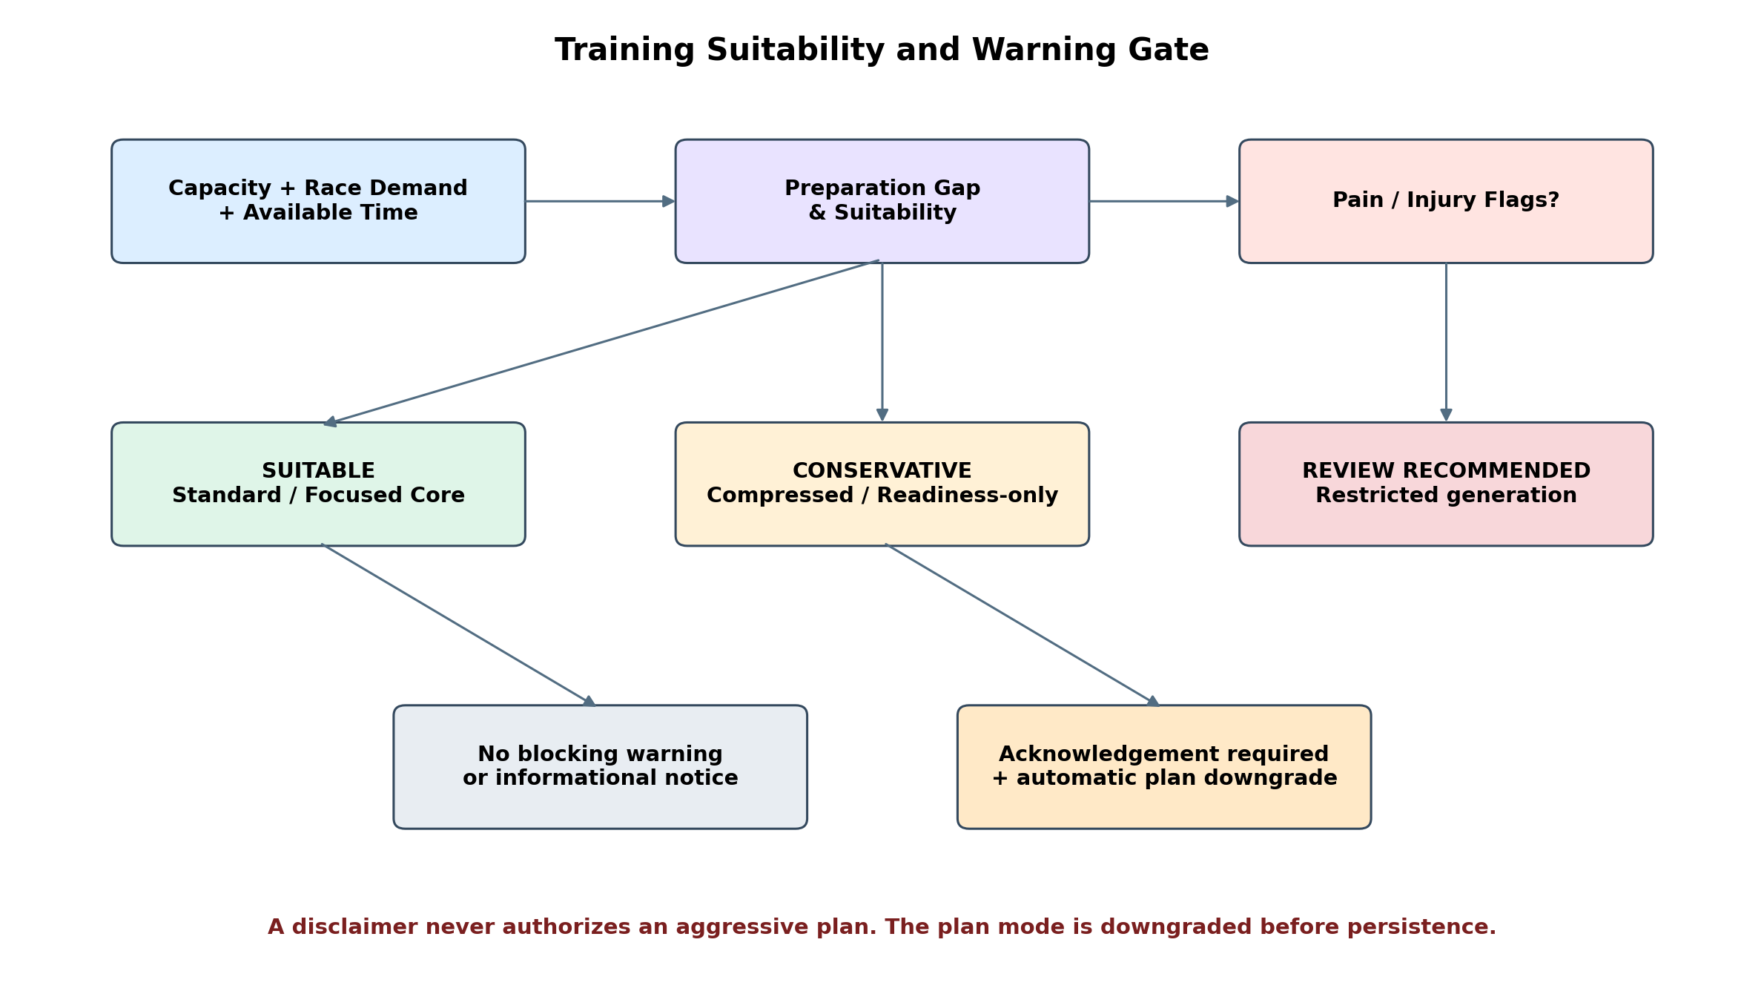
Şekil 1. Training suitability sonucu tıbbi risk skoru değildir; planlama uygunluğu ve gerekli ürün davranışını tanımlar.

4.1 Hazırlık değerlendirmesi
Sonuç | Tipik durum | Sistem davranışı
WELL_PREPARED | Hedef mesafe taleplerine yakın hacim, long run ve workout history | Focused veya standard core
ADEQUATE_TIME | Eksikler var, kalan sürede kontrollü geliştirilebilir | Runway + standard core
LIMITED_TIME | Preferred süreden kısa fakat minimum progression mümkün | Compressed core + informational warning
VERY_LIMITED_TIME | Anlamlı fitness inşası için süre yetersiz | Readiness-only
INSUFFICIENT_READINESS | Capacity gap kalan süre içinde makul şekilde kapatılamıyor | Completion-focused + acknowledgement
REVIEW_RECOMMENDED | Active pain veya ciddi yakın injury input’u | Plan generation restricted

4.2 Warning tasarım ilkesi
Kritik kural
Disclaimer shown ≠ permission to generate an aggressive plan. Uyarı gösterildiğinde plan mode otomatik olarak konservatif politikaya düşmelidir.

2025 tarihli 5.200 kişilik prospektif koşucu kohortunda, tek bir seans mesafesinin son 30 gündeki en uzun koşudan en az %10 daha uzun olması alt ekstremite yaralanması oranındaki artışla ilişkili bulunmuştur. Çalışma mekanik “her zaman %10’dan az artır” kuralı üretmez; ancak Appsel’de tek-seans sıçraması için konservatif guardrail kullanılmasını destekler [S2]. Daha eski sistematik incelemeler ise tek bir global yük eşiğinin bütün koşucular için güvenilir yaralanma tahmini sağlamadığını gösterir [S6].

4.3 Kullanıcı metni
Önerilen ekran başlığı
Bu yarış için hazırlık süren sınırlı

“Mevcut haftalık koşu hacmin, son uzun koşun ve yarışa kalan süre birlikte değerlendirildiğinde, standart bir hazırlık döngüsünü kontrollü biçimde tamamlamak için yeterli zaman görünmüyor. Kısa sürede mesafeyi veya yoğunluğu hızlı artırmak aşırı yüklenme riskini yükseltebilir. Oluşturacağımız plan eksik haftaları sıkıştırmayacak; mevcut kondisyonunu korumaya, yarış talebine kontrollü yaklaşmaya ve yarış gününü daha gerçekçi yönetmeye odaklanacaktır.”
UI seçeneği | Backend sonucu
Konservatif planla devam et | Acknowledgement kaydı + READINESS_ONLY veya COMPLETION_FOCUSED
Hedefi gözden geçir | Preview korunur; hedef değiştirme akışına dönülür
Run/walk planı oluştur | COMPLETION_FOCUSED + run/walk strategy component
Ağrı/yaralanma değerlendirmesi gerekli | Plan confirm engellenir veya REVIEW_RECOMMENDED state’i

5. Backend mimari yaklaşımı
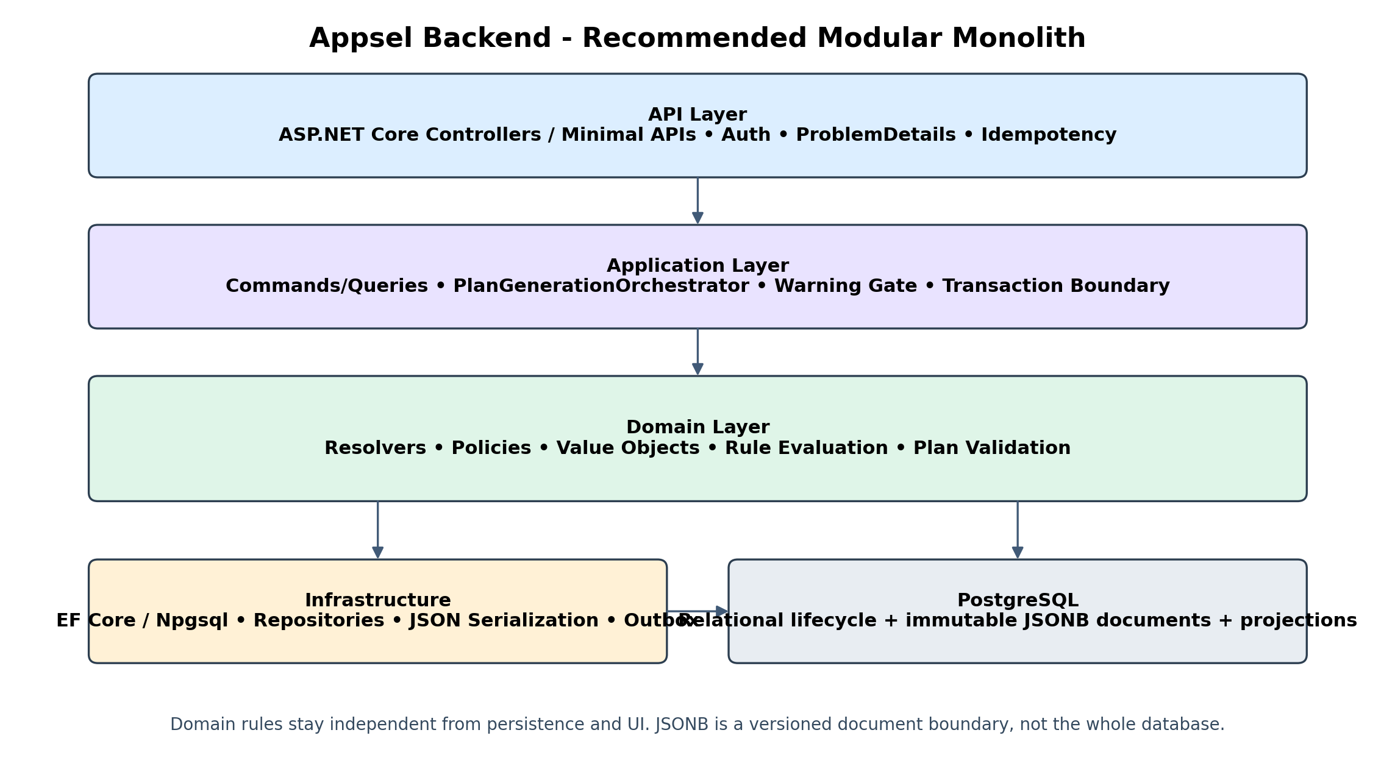
Şekil 2. Domain kurallarını UI ve persistence detaylarından ayıran modular monolith.
V1 için mikroservis yerine modular monolith önerilir. Plan generation, user/profile, training execution ve catalog modülleri ayrı assembly/namespace sınırlarına sahip olabilir; ancak tek deployment ve tek PostgreSQL transaction’ı plan preview/confirm akışını sadeleştirir. Gerçek ölçek veya bağımsız deployment ihtiyacı doğduğunda modüller event contract’ları üzerinden ayrılabilir.

5.1 Önerilen teknoloji tabanı
Bileşen | Öneri | Not
Runtime | Mevcut codebase uygunsa .NET 10 LTS | Temmuz 2026 itibarıyla .NET 10 LTS desteklenen uzun dönem sürümdür [S14]. Upgrade ayrı risk değerlendirmesiyle yapılmalıdır.
API | ASP.NET Core | Controller veya Minimal API; tutarlı ProblemDetails.
Application | CQRS-lite / command-query separation | MediatR zorunlu değil; command handler sınırları yeterli.
Persistence | EF Core + Npgsql + PostgreSQL | Relational + JSONB hybrid.
Serialization | System.Text.Json | Stable discriminator; CLR type name saklanmaz.
Validation | Typed domain validation + JSON Schema in CI/application | DB’de top-level CHECK constraint’leri.
Background | Outbox + hosted worker gerektiğinde | V1 preview synchronous olabilir; ağırlaşırsa async job.

5.2 Modül sınırları
Modül | Sorumluluk | Sahip olduğu aggregate’ler
Identity/Profile | Internal user, profile, preferences, unit | User, UserProfile
Plan Catalog | Templates, rule packs, blocks, workout definitions | PlanTemplateVersion, RulePackVersion, WorkoutDefinitionVersion
Plan Generation | Snapshot, resolver pipeline, preview, warnings | PlanGenerationRequest, PlanPreview
Training Plans | Confirmed plan, revision lifecycle, current schedule | TrainingPlan, TrainingPlanRevision
Training Execution | Complete/not-today/actual metrics | TrainingDayExecution, PendingConfirmation
Reporting/Read Models | Home/calendar/plan details projections | Read-only DTOs/materialized queries

6. Domain modeli ve modüler bileşenler

6.1 Aggregate’ler
Aggregate | Invariant | Neden ayrı?
PlanTemplateVersion | Published version immutable; exact user km/pace içermez | Reusable structural definition
RulePackVersion | Published rule set immutable; evidence metadata taşır | Canonical kararların versionlanması
PlanGenerationRequest | Input snapshot ve idempotency unique | Aynı input’un izlenebilirliği
PlanPreview | Expires; warnings ve acknowledgement gereksinimi içerir | Confirm öncesi kullanıcı kararı
TrainingPlan | User ownership, status, current revision | Plan lifecycle root
TrainingPlanRevision | Immutable PlanDocument + hash + generation trace | Template/rule değişikliğinden bağımsız historical truth
TrainingDayExecution | Actual metrics ve completion state | Plan revision’dan bağımsız runtime truth

6.2 Base + tak-çıkar bileşen modeli
Template’leri sınıf mirasıyla çoğaltmak yerine composition kullanılmalıdır. Bir master template; phase definitions, weekly slot layout, workout-family eligibility ve modifier referanslarından oluşur. Workout instance ise ordered component list taşır.
Bileşen türü | Örnekler | Davranış
PhaseDefinition | FOUNDATION, BUILD, RACE_SPECIFIC, TAPER | Phase goal ve eligible families
PreparationBlock | CONSISTENCY, GENERAL_ENDURANCE, AEROBIC_STRENGTH, PRE_SPECIFIC_TRANSITION | Core-entry gap’e göre eklenir
SlotRole | PRIMARY_QUALITY, EASY_SUPPORT, RECOVERY, LONG_RUN | Preferred days’e atanır
WorkoutFamily | EASY, FARTLEK, THRESHOLD, INTERVAL, LONG_RUN, RACE | Phase ve profile eligibility
WorkoutComponent | WARM_UP, MAIN_SET, STRIDES, HILLS, COOL_DOWN, FUELING_PRACTICE | Session içine takılıp çıkarılır
Modifier | Level, days-per-week, distance, plan-mode | Dosage ve constraint değiştirir
Policy | Volume curve, long-run cap, taper, warning | Resolver tarafından evaluation

6.3 Stable discriminator kuralı
JSON içine .NET namespace veya assembly-qualified type name yazılmamalıdır. System.Text.Json polymorphic serialization discriminator destekler [S12]; fakat persisted contract’ta “componentType”: “INTERVAL_MAIN_SET” gibi stabil product key kullanılmalıdır. Böylece namespace refactor’ı geçmiş JSON dokümanlarını bozmaz.
{
"componentType": "INTERVAL_MAIN_SET",
"schemaVersion": 1,
"work": { "repetitions": 5, "durationSeconds": 240 },
"recovery": { "durationSeconds": 120, "mode": "EASY_JOG" },
"intensity": { "mode": "CURRENT_10K_EFFORT", "rpeMin": 7.5, "rpeMax": 8.0 }
}

6.4 Resolver sözleşmesi
public interface IPlanGenerationStep
{
string StepKey { get; }
ValueTask<StepResult> ExecuteAsync(
PlanGenerationContext context,
CancellationToken cancellationToken);
}
public sealed record StepResult(
object Value,
IReadOnlyList<RuleEvaluation> Evaluations,
IReadOnlyList<PlanWarning> Warnings);
public sealed class PlanGenerationContext
{
public required PlanInputSnapshot Input { get; init; }
public required TemplateSnapshot Template { get; init; }
public required RulePackSnapshot Rules { get; init; }
public Dictionary<string, object> Results { get; } = new();
public List<RuleEvaluation> Trace { get; } = new();
}

7. Plan üretim pipeline’ı
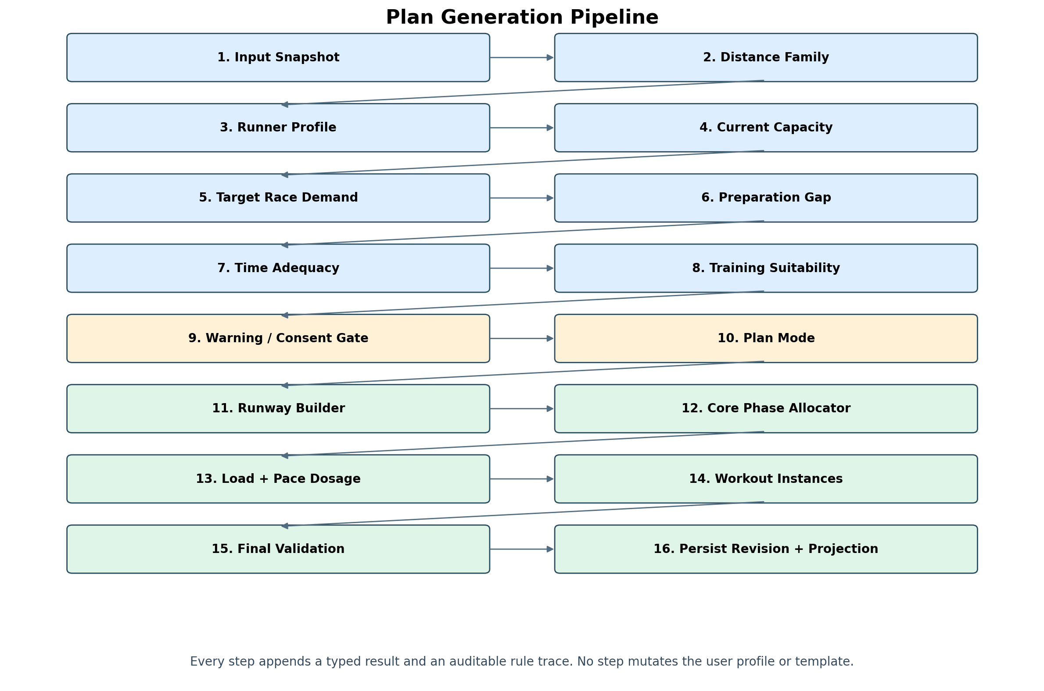
Şekil 3. Her adım typed result, warning ve rule trace üretir.
# | Step | Çıktı
1 | Input Snapshot | Kullanıcı cevabını normalize eder; unit conversion; race date horizon.
2 | Distance Family Resolver | 5K/10K/HM/Marathon master routing.
3 | Runner Profile Resolver | Experience, consistency, selected days, workout history.
4 | Current Capacity Resolver | Weekly volume, longest run compatibility, pace profile.
5 | Target Race Demand Resolver | Mesafe talebi, target pace, core-entry expectations.
6 | Preparation Gap Resolver | Capacity ile target demand arasındaki gap.
7 | Time Adequacy Resolver | Available weeks ile required runway/core süresi.
8 | Training Suitability Resolver | Suitable/conservative/completion/review.
9 | Warning Gate | Warning codes ve acknowledgement requirement.
10 | Plan Mode Resolver | Standard/focused/compressed/readiness/completion.
11 | Preparation Runway Builder | Eksik kapasiteye göre block composition.
12 | Core Phase Allocator | Phase hafta dağılımı; compression order.
13 | Load & Pace Dosage | Weekly curve, long run, quality, pace source.
14 | Workout Instance Builder | Slots ve components ile session üretimi.
15 | Final Validation | Hard-day spacing, caps, race date, totals, warnings.
16 | Persistence | Preview veya revision JSONB + relational projection.

7.1 Deterministik generation
Aynı input snapshot + aynı template version + aynı rule pack version + aynı generator version, aynı plan document’u üretmelidir. Randomness kullanılacaksa seed request içinde saklanmalıdır. Bu özellik test, incident analysis ve migration için kritiktir.
generationFingerprint = SHA256(
canonical(inputSnapshot)
+ templateVersionId
+ rulePackVersionId
+ generatorVersion
)
UNIQUE(user_id, idempotency_key)
UNIQUE(generation_fingerprint) // optional cache/dedup policy

7.2 Phase allocation
Durum | Davranış
Below core-entry readiness | Default core korunur; önüne uygun runway block’ları eklenir.
Standard readiness | Default core kullanılır.
High readiness + advanced/experienced | Core minimuma kadar 2-4 hafta kısaltılabilir.
Available weeks < chosen core | Compression: Foundation → Build → limited Race-Specific; taper korunur.
Available weeks çok kısa | Readiness-only; peak chase yok.
Active pain/recent injury flag | Confirm restricted veya review-recommended.

7.3 Load üretim politikası
V1’de sabit “haftada %10 artır” kuralı kullanılmamalıdır. Bounded stepped progression; percentage cap, absolute km cap, session-spike guardrail ve cutback politikasını birlikte kullanır. Tek bir oran yaralanmayı güvenilir biçimde tahmin etmediğinden, sistem bunu tıbbi risk skoru olarak sunmaz [S2][S6].
plannedIncrement = min(
previousWeekVolume * levelPercentageCap,
daysPerWeekAbsoluteKmCap,
reachablePeakRemainingSlope
)
nextWeekVolume = applyCutbackIfNeeded(
previousWeekVolume + plannedIncrement
)
nextLongRun = min(
compatibleRecentLongest,
weeklyShareCap,
distanceLevelStartCap,
singleSessionGuardrail
)

8. Hibrit relational + JSONB saklama kararı
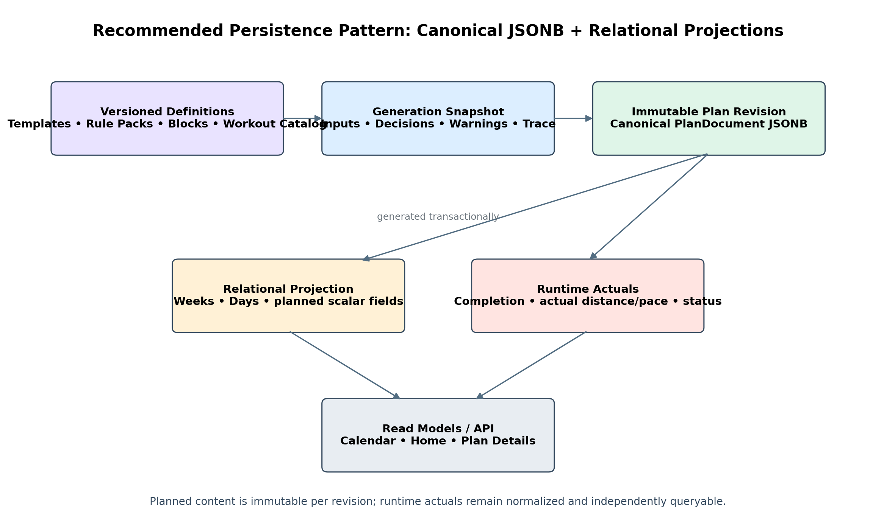
Şekil 4. JSONB canonical dokümanı ile query-friendly relational projection birlikte kullanılır.

8.1 Neden JSONB-only değil?
- Calendar ve home sorgularında her defasında büyük plan dokümanını parse etmek gerekir.
- Training day status/actual updates bütün dokümanı değiştirebilir ve concurrency çatışmasını artırır.
- Foreign key, unique ve lifecycle constraint’leri zayıflar.
- Analytics ve kullanıcı bazlı sorgular zorlaşır.
- Küçük bir actual update için büyük TOASTed JSON değeri yeniden yazılabilir. PostgreSQL büyük değerleri TOAST ile transparan yönetir [S9], fakat bu her kullanımın verimli olduğu anlamına gelmez.

8.2 Neden fully relational değil?
- Her yeni workout component için schema migration gerekir.
- Phase ve rule çeşitliliği çok sayıda nullable tablo/kolon üretir.
- Historical template snapshot’ını tekrar oluşturmak zorlaşır.
- Versioned definition ve evaluation trace için document model daha doğaldır.
- EF Core JSON columns, ilişkisel ve doküman modelinin hibrit kullanımını destekler [S10]; Npgsql ToJson/complex mapping yaklaşımını önerir [S11].

8.3 Önerilen source-of-truth dağılımı
Veri | Saklama | Source of truth
User/profile/lifecycle | Relational columns | Relational
Template/rule/workout definition | Versioned JSONB + scalar metadata | JSONB revision
Generation input snapshot | JSONB | Request snapshot
Generation decisions/trace | JSONB | Decision snapshot
Generated planned content | Immutable PlanDocument JSONB | Plan revision
Week/day planned projection | Relational rows | Derived projection; revision’dan yeniden kurulabilir
Actual metrics/status | Relational rows | Relational runtime truth
Warnings/acknowledgements | Relational + optional JSON details | Relational audit truth

8.4 JSONB kullanım prensipleri
- Her document top-level schemaVersion, documentType ve stable key içerir.
- Published definitions update edilmez; yeni version row açılır.
- Generated plan revision immutable olur.
- Büyük JSONB kolonlarına blanket GIN index açılmaz; yalnızca gerçek query pattern’i varsa açılır. PostgreSQL GIN, jsonb içindeki key/value aramalarını hızlandırabilir [S7][S8].
- Sık filtrelenen değerler scalar column veya generated/expression index olarak çıkarılır. PostgreSQL generated columns başka kolonlardan hesaplanan değerleri saklamak/okumak için kullanılabilir [S15].
- JSON Schema validation application/CI’da; DB CHECK ile yalnızca temel shape ve version guard yapılır.
- Unknown component type fail-fast; sessizce ignore edilmez.
- Canonical serialization ve contentHash saklanır.

9. Veritabanı şeması

9.1 Catalog tabloları
Tablo | Temel kolonlar | Amaç
PlanTemplateVersions | Id, TemplateKey, Version, DistanceFamily, LevelScope, DaysScope, Status, DefinitionJson jsonb, ContentHash, PublishedAt | Phase skeleton ve slot layout
RulePackVersions | Id, RulePackKey, Version, Status, RulesJson jsonb, EvidenceJson jsonb, ContentHash | Canonical kurallar ve evidence metadata
WorkoutDefinitionVersions | Id, WorkoutKey, Version, Family, DefinitionJson jsonb, Status | Reusable workout component definitions
PreparationBlockVersions | Id, BlockKey, Version, DefinitionJson jsonb, Status | Runway block library

9.2 Generation ve plan tabloları
Tablo | Temel kolonlar | Önemli constraint
PlanGenerationRequests | Id, UserId, IdempotencyKey, InputJson, InputHash, Status, CreatedAt, ExpiresAt | UNIQUE(UserId, IdempotencyKey)
PlanPreviews | Id, RequestId, UserId, PlanMode, Suitability, PreviewJson, DecisionsJson, WarningsJson, ExpiresAt | One active preview per request
TrainingPlans | Id, UserId, Status, GoalType, GoalDistanceKm, RaceDate, StartedAt, EstimatedEndDate, CurrentRevisionId, CreatedAt | One active plan policy if required
TrainingPlanRevisions | Id, PlanId, RevisionNumber, Trigger, TemplateVersionId, RulePackVersionId, GeneratorVersion, PlanDocumentJson, ContentHash, CreatedAt | UNIQUE(PlanId, RevisionNumber); immutable
TrainingWeeks | Id, PlanId, RevisionId, WeekNumber, PhaseKey, PlannedVolumeKm, StartDate, EndDate | UNIQUE(RevisionId, WeekNumber)
TrainingDays | Id, PlanId, RevisionId, WeekId, StableDayKey, ScheduledDate, SlotRole, WorkoutFamily, PlannedDistanceKm, PlannedDurationSec, WorkoutJson, Status | UNIQUE(RevisionId, StableDayKey)
TrainingDayExecutions | Id, TrainingDayId, UserId, CompletedAt, ActualDistanceKm, ActualDurationSec, ActualPaceSecPerKm, Rpe, Notes, Outcome | One current execution per day or event-sourced policy
PlanWarnings | Id, PreviewId/PlanId, Code, Severity, RequiresAcknowledgement, PolicyVersion, DetailsJson | Stable warning code
PlanAcknowledgements | Id, WarningId, UserId, AcceptedAt, CopyVersion, Channel | Immutable audit record
OutboxMessages | Id, OccurredAt, Type, PayloadJson, ProcessedAt, RetryCount | Atomic integration event

9.3 TrainingPlan snapshot alanları
TrainingPlans tablosu, sık kullanılan lifecycle ve filtre alanlarını relational tutmalıdır. Onboarding cevaplarının tam historical snapshot’ı revision/request JSONB içinde kalır; ama goal, race date, unit, selected days, experience ve target time gibi uygulama sorgularında sık kullanılan alanların plan root üzerinde scalar snapshot’ı bulunabilir.
TrainingPlans
- Id uuid PK
- InternalUserId uuid FK
- Status text
- GoalType text
- GoalDistanceKm numeric(6,2)
- RaceName text null
- RaceDate date null
- TargetFinishTimeSeconds int null
- RunningExperience text
- SelectedRunsPerWeek smallint
- Unit text
- StartedAt date
- EstimatedEndDate date
- CurrentRevisionId uuid null
- CreatedAt timestamptz
- UpdatedAt timestamptz
- RowVersion bigint / xmin concurrency strategy

9.4 Önerilen indeksler
CREATE INDEX ix_training_plans_user_status
ON training_plans (internal_user_id, status);
CREATE UNIQUE INDEX ux_training_plans_one_active
ON training_plans (internal_user_id)
WHERE status IN ('ACTIVE', 'PAUSED');
CREATE INDEX ix_training_days_plan_date
ON training_days (plan_id, scheduled_date);
CREATE INDEX ix_training_days_user_calendar
ON training_days (scheduled_date, status);
CREATE INDEX ix_plan_previews_expiry
ON plan_previews (expires_at)
WHERE status = 'READY';
-- Only if containment queries are real and measured:
CREATE INDEX ix_rule_pack_rules_gin
ON rule_pack_versions USING GIN (rules_json jsonb_path_ops);

10. JSON doküman sözleşmeleri

10.1 Master template JSONB
{
"documentType": "PLAN_TEMPLATE",
"schemaVersion": 1,
"templateKey": "10K_MASTER_4D",
"distanceFamily": "TEN_K",
"coreCycle": { "minimumWeeks": 8, "defaultWeeks": 12, "maximumWeeks": 14 },
"phases": [
{
"phaseKey": "FOUNDATION",
"intent": ["AEROBIC_CONSISTENCY", "NEUROMUSCULAR_SUPPORT"],
"minimumWeeks": 1,
"preferredWeeks": 3,
"maximumWeeks": 4,
"eligibleWorkoutFamilies": ["EASY", "STRIDES", "HILLS", "LONG_RUN"]
},
{
"phaseKey": "RACE_SPECIFIC",
"intent": ["TEN_K_SPECIFIC_EXPOSURE", "THRESHOLD_MAINTENANCE"],
"eligibleWorkoutFamilies": ["TEN_K_REPETITIONS", "THRESHOLD", "LONG_RUN"]
}
],
"slotLayouts": {
"4": ["PRIMARY_QUALITY", "EASY_SUPPORT", "EASY_SUPPORT", "LONG_RUN"]
},
"ruleReferences": ["LOAD_V1", "LONG_RUN_V1", "PACE_V1", "TAPER_V1"]
}

10.2 Rule pack JSONB
{
"documentType": "RULE_PACK",
"schemaVersion": 1,
"rulePackKey": "APPSEL_RACE_PLAN_V1",
"rules": [
{
"ruleId": "SESSION_SPIKE_GUARDRAIL",
"evidenceLevel": "EVIDENCE_INFORMED",
"parameters": { "comparisonWindowDays": 30, "warningThresholdRatio": 1.10 },
"behavior": { "hardCap": false, "requiresConservativeResolution": true },
"sourceRefs": ["S2"]
},
{
"ruleId": "DISCLAIMER_DOES_NOT_UNLOCK_AGGRESSIVE_PLAN",
"evidenceLevel": "PRODUCT_SAFETY_DECISION",
"parameters": {},
"behavior": { "downgradePlanMode": true }
}
]
}

10.3 Generated PlanDocument JSONB
{
"documentType": "TRAINING_PLAN_REVISION",
"schemaVersion": 1,
"planId": "uuid",
"revisionNumber": 1,
"generatorVersion": "1.0.0",
"template": { "id": "uuid", "key": "10K_MASTER_4D", "version": 3 },
"rulePack": { "id": "uuid", "key": "APPSEL_RACE_PLAN_V1", "version": 5 },
"profileSnapshot": { "experience": "INTERMEDIATE", "runsPerWeek": 4 },
"capacitySnapshot": {
"averageWeeklyVolumeKm": 24,
"longestRunLast30DaysKm": 9,
"paceMode": "PACE_RANGE"
},
"horizon": { "availableWeeks": 16, "runwayWeeks": 4, "coreWeeks": 12 },
"suitability": "SUITABLE",
"planMode": "STANDARD",
"blocks": [
{ "type": "PREPARATION", "blockKey": "AEROBIC_STRENGTH", "weeks": [1,2,3,4] },
{ "type": "CORE", "phaseKey": "FOUNDATION", "weeks": [5,6,7] }
],
"weeks": [
{
"weekNumber": 1,
"phaseKey": "AEROBIC_STRENGTH",
"plannedVolumeKm": 24,
"days": [
{
"stableDayKey": "W01_D1",
"slotRole": "PRIMARY_QUALITY",
"scheduledDate": "2026-07-07",
"workout": { "family": "FARTLEK", "components": [] }
}
]
}
],
"warnings": [],
"generationTraceRef": "uuid",
"contentHash": "sha256"
}

10.4 Decision trace JSONB
{
"step": "PLAN_MODE_RESOLVER",
"inputRefs": ["PREPARATION_GAP", "TIME_ADEQUACY", "SUITABILITY"],
"result": "READINESS_ONLY",
"evaluations": [
{
"ruleId": "HM_READINESS_ONLY_THRESHOLD",
"outcome": "MATCHED",
"facts": { "availableWeeks": 5, "weeklyVolumeKm": 8, "longestRunKm": 4 },
"messageKey": "PREPARATION_TIME_VERY_LIMITED"
}
]
}

11. Plan mode politikaları
Policy | STANDARD | COMPRESSED | READINESS_ONLY | COMPLETION_FOCUSED
Peak target | Reachable peak | Reduced / optional | Disabled | Disabled
Volume progression | Normal bounded | Lower cap | Maintenance/minimal | Maintenance/minimal
Long-run growth | Normal guardrails | Restricted | No major growth | Run/walk or conservative
New workout complexity | Allowed by profile | Limited | Disabled | Disabled
Goal pace exposure | Feasibility-based | Short/limited | Only activation | Disabled when unsupported
Cutback | Normal cadence | May be more frequent | Fatigue-first | Fatigue-first
User warning | Optional info | Required info | Required acknowledgement | Required acknowledgement

11.1 Pace source priority
RECENT_RACE
> RECENT_TIME_TRIAL
> STRUCTURED_TEST
> USER_REPORTED_NORMAL_PACE
> EFFORT_AND_DURATION
Goal pace başlangıç antrenman pace’i değildir. Race conversion, özellikle maraton yönünde belirsizlik taşır; recreational koşucularda Riegel yaklaşımının yarı maratona kadar daha iyi kalibre olduğu, maratonda ise süreyi fazla iyimser tahmin edebildiği gösterilmiştir [S5]. Bu nedenle marathon feasibility ayrıca weekly volume, long-run durability ve fueling history ile downgrade edilmelidir.

11.2 Intensity distribution
Başarılı middle/long-distance programlarında düşük yoğunluklu koşu hacmi baskındır; periodization ve intensity distribution performans düzeyine göre farklılaşır [S3][S4]. Appsel bu bulguları exact evrensel yüzde olarak değil, kolay koşunun çoğunlukta kalması ve race-specific yükün yarış yaklaştıkça artması ilkesi olarak kullanmalıdır.

11.3 Taper
Taper meta-analizi, yoğunluk ve frekansı büyük ölçüde korurken hacmi yaklaşık %41-60 azaltan ve üç haftayı aşmayan taper stratejilerinin dayanıklılık performansını iyileştirebildiğini göstermiştir [S1]. Appsel exact taper süresini mesafe ve profile göre product rule olarak belirler; örneğin 5K/10K için çoğunlukla 1 hafta, HM için 1-2 hafta, marathon için 2-3 hafta.

12. Warning ve acknowledgement modeli

12.1 Warning code’ları
Code | Severity | Acknowledge | Plan etkisi
LOW_RECENT_VOLUME | INFO/WARN | Mode’a bağlı | Runway veya conservative load
LONGEST_RUN_BELOW_ENTRY | WARN | Mode’a bağlı | Long-run cap ve completion focus
SINGLE_SESSION_OUTLIER | WARN | Hayır/Info | Recent longest primary anchor olmaz
INSUFFICIENT_WEEKS | WARN | Evet | Compressed/readiness-only
HIGH_GOAL_PERFORMANCE_GAP | WARN | Evet | Goal pace disabled/downgraded
ACTIVE_PAIN_REPORTED | BLOCKING | N/A | Confirm restricted
RECENT_INJURY_REPORTED | BLOCKING/WARN | Policy’ye bağlı | Review recommended
NO_RECENT_PACE_DATA | INFO | Hayır | Effort-based prescription

12.2 Acknowledgement audit
Acknowledgement, kullanıcıya gösterilen copy version ile birlikte saklanmalıdır. Böylece hangi uyarının hangi metinle kabul edildiği bilinir. Acknowledgement medical waiver değildir ve backend validation’ı bypass etmez.
PlanAcknowledgement
- Id
- UserId
- PreviewId
- WarningCode
- WarningPolicyVersion
- CopyVersion
- AcceptedAt
- ClientPlatform
- Locale
- CorrelationId

13. API sözleşmeleri

13.1 Preview üretimi
POST /api/v1/plan-previews
Idempotency-Key: <client-generated-uuid>
{
"goalType": "RACE",
"targetDistanceKm": 10,
"raceDate": "2026-10-25",
"goalTimeSeconds": 3000,
"runningExperience": "INTERMEDIATE",
"selectedRunsPerWeek": 4,
"preferredDays": ["TUESDAY", "THURSDAY", "SATURDAY", "SUNDAY"],
"averageWeeklyVolumeRange": "KM_21_30",
"longestRunLast30DaysKm": 9,
"recentRace": { "distanceKm": 5, "timeSeconds": 1450, "date": "2026-06-15" }
}
201 Created
{
"previewId": "uuid",
"expiresAt": "2026-07-07T10:00:00Z",
"planMode": "STANDARD",
"trainingSuitability": "SUITABLE",
"summary": {
"totalWeeks": 16,
"runwayWeeks": 4,
"coreWeeks": 12,
"startingWeeklyVolumeKm": 24,
"peakWeeklyVolumeKm": 36
},
"warnings": [],
"requiresAcknowledgement": false
}

13.2 Warning acknowledgement
POST /api/v1/plan-previews/{previewId}/acknowledgements
{
"warningCodes": ["INSUFFICIENT_WEEKS"],
"copyVersion": "limited-preparation-tr-v1"
}

13.3 Confirm
POST /api/v1/plan-previews/{previewId}/confirm
Idempotency-Key: <uuid>
201 Created
{
"trainingPlanId": "uuid",
"revisionNumber": 1,
"status": "ACTIVE"
}
Confirm handler; preview expiry, ownership, required acknowledgement, active-plan policy ve content hash kontrolünü yapar. Ardından tek transaction içinde TrainingPlan, Revision, Weeks, Days ve Outbox row’larını yazar.

13.4 Error format
ASP.NET Core ProblemDetails, API hataları için standardize format sağlar [S13]. Appsel extension alanlarına errorCode, correlationId, warningCodes ve retryable ekleyebilir.
409 Conflict
{
"type": "https://errors.appsel.dev/plan-preview/acknowledgement-required",
"title": "Plan warning acknowledgement required",
"status": 409,
"errorCode": "PLAN_ACK_REQUIRED",
"correlationId": "...",
"warningCodes": ["INSUFFICIENT_WEEKS"]
}

14. Transaction, idempotency ve concurrency

14.1 Transaction boundary
- Preview generation: request + preview + warning rows aynı transaction veya request created → computation → ready status state machine.
- Confirm: plan root + revision + relational projections + outbox tek transaction.
- Actual completion: execution row + training day status + outbox tek transaction.
- Catalog publish: version row immutable; current pointer ayrı transaction.

14.2 Idempotency
Endpoint | Key scope | Tekrarda davranış
POST /plan-previews | UserId + IdempotencyKey | Aynı request response’u döner; farklı body hash ise 409
POST /confirm | UserId + PreviewId + IdempotencyKey | Aynı plan id döner
POST /complete | TrainingDayId + IdempotencyKey | Duplicate actual oluşturmaz
POST /not-today | TrainingDayId + IdempotencyKey | Duplicate pending confirmation oluşturmaz

14.3 Concurrency
TrainingPlan lifecycle update’lerinde optimistic concurrency kullanılmalıdır. PostgreSQL xmin veya explicit bigint version tercih edilebilir. Plan revision immutable olduğu için içerik çatışması azaltılır. TrainingDay actual/status update’leri ayrı row’larda olduğundan bütün plan dokümanı üzerinde lost update oluşmaz.

15. Gözlemlenebilirlik ve audit
Sinyal | Alanlar | Kullanım
Request log | correlationId, userId, endpoint, duration, status | Operasyonel izleme; body/PII loglanmaz
Generation metric | templateKey/version, rulePackVersion, mode, duration, warnings count | Pipeline performansı
Rule trace | ruleId, outcome, facts, step | Neden bu plan üretildi?
Plan fingerprint | input/template/rule/generator hash | Reproducibility
Validation failures | validator key, severity, facts | Rule tuning
Domain events | PlanPreviewCreated, PlanConfirmed, TrainingDayCompleted | Integration/read-model updates

15.1 Minimum metrics
- plan_preview_generation_duration_ms p50/p95/p99
- plan_preview_failure_total by errorCode
- plan_mode_total by distance/level
- warning_total by warningCode
- plan_confirm_conversion_rate
- projection_write_duration_ms
- invalid_template_publish_total
- unknown_component_type_total

16. Güvenlik ve veri gizliliği
- Plan ve preview erişimi her zaman InternalUserId ownership check’i yapar.
- JSONB snapshot içinde gereksiz PII saklanmaz; ad/email yerine internal user id kullanılır.
- InjuryNotes gibi serbest metin V1’de mümkünse kaldırılır veya ayrı hassas alanda tutulur; rule engine yalnızca structured flags tüketir.
- Logs request body veya health text içermez.
- Catalog publish admin authorization gerektirir.
- PlanDocument kullanıcıya dönerken internal rule trace ve evidence metadata’nın tamamı expose edilmez.
- Deletion policy: user deletion sonrası plan/actual verileri ürün politikasına göre silinir veya anonimleştirilir.

17. Performans ve indeksleme
PostgreSQL jsonb, input metnini binary/decomposed formatta saklayarak tekrar parse maliyetini azaltır ve indexing imkanı sunar [S7]. Buna rağmen her JSONB kolonunun GIN ile indekslenmesi yazma maliyeti ve disk büyümesi yaratabilir. Query-first indeks stratejisi kullanılmalıdır.
Query | Önerilen yapı
Kullanıcının aktif planı | B-tree/partial index on (user_id, status)
Takvim tarih aralığı | B-tree on (plan_id, scheduled_date)
Pending preview cleanup | Partial B-tree on expires_at where status=READY
Template key/version lookup | Unique B-tree on (template_key, version)
JSON containment search | Measured need varsa GIN jsonb_path_ops
Sık JSON scalar filter | Expression index veya duplicated scalar metadata
PlanDocument read | Revision id PK; tüm JSONB GIN gereksiz

17.1 Document boyutu
- PlanDocument içinde rendered UI text yerine message key’leri saklanır.
- Repeated workout definitions gerektiğinde snapshot’lanır; fakat gereksiz evidence/article metni plan document’a kopyalanmaz.
- Trace ayrı DecisionsJson/GenerationTrace row’unda tutulabilir.
- Calendar read model yalnızca ihtiyaç duyulan planned scalar ve compact WorkoutJson döndürür.
- Large PlanDocument fetch yalnızca plan details/export için yapılır.

18. Test stratejisi

18.1 Test piramidi
Katman | Testler | Örnek
Rule unit tests | Pure resolver tests | 14 km weekly + 12 km longest → OUTLIER behavior
Property-based tests | Invariants across broad inputs | No negative distance; race week aligned; hard days separated
Golden master tests | Input + versions → canonical PlanDocument snapshot | 10K Intermediate 4D 12W
Integration tests | EF/Npgsql transaction and JSON mapping | Confirm writes revision + weeks + days atomically
Contract tests | API request/response + ProblemDetails | Acknowledgement required returns 409
Migration tests | Old schemaVersion upcast | v1 PlanDocument reads under v2 code
Performance tests | p95 preview and calendar queries | No full JSON scan on calendar

18.2 Canonical invariant listesi
- Race day tam olarak raceDate’e düşer.
- Selected runs per week aşılmaz.
- Hard day’ler consecutive yerleştirilmez; istisna explicit policy gerektirir.
- Planned weekly total, day totals ile tolerance içinde eşleşir.
- Starting long run bütün cap’leri geçmez.
- Readiness-only peak target üretmez.
- Unsupported goal, starting training pace’i değiştirmez.
- Required warning acknowledgement olmadan confirm olmaz.
- Template/rule version plan revision içinde snapshotlanır.
- PlanDocument hash persistence sonrası değişmez.

18.3 Golden prototype
İlk golden master: 10K / Intermediate / 4 days / 12-week core. Test matrix en az şu varyasyonları kapsamalıdır: weekly volume known/unknown, longest compatible/outlier, pace present/missing, 16-week runway+core, 6-week compressed, 3-week readiness-only ve active pain blocking.

19. Migration ve rollout planı
Faz | Çıktı | Exit criteria
0 - Schema contract | Enums, JSON schemas, rule/template version model | Architecture review approved
1 - Catalog | 10K template, rule pack, workout/block definitions | Schema validation + publish flow
2 - Pipeline | Resolvers and trace without persistence | Golden tests pass
3 - Preview | POST preview + warnings + expiry | Integration tests pass
4 - Confirm | Revision + projection transaction | Calendar/Home reads projection
5 - 10K pilot | Intermediate 4D scenarios | Manual coach/product review
6 - Distance expansion | 5K, HM, Marathon masters | Per-family golden tests
7 - Calibration | Telemetry-informed product defaults | Versioned rule pack update

19.1 Mevcut tablolara geçiş
- TrainingPlans korunur; CurrentRevisionId, PlanMode, Suitability ve generator metadata eklenir.
- PlanTemplates DataJson, versioned PlanTemplateVersions yapısına taşınır.
- PlanPreviews RequestPayloadJson/PreviewPayloadJson yeni schemaVersion ile devam edebilir; decisions ve warnings ayrıştırılır.
- TrainingWeeks/TrainingDays relational projection olarak korunur.
- TrainingDays planned ve actual alanları ayrımı netleştirilir; actual alanları revision değişikliğinden etkilenmez.
- Existing seed plans için synthetic revision 1 oluşturulur ve source=LEGACY_IMPORT işaretlenir.

20. V1 kapsamı ve gelecek genişlemeler
V1 | Gelecek
Generation revision 1 immutable | Adaptation ile revision 2+
User-entered recent volume/longest/race | Watch/device data import
Effort or pace ranges | HR/power assisted prescription
Deterministic rule engine | Data-informed calibrated rule parameters
Relational calendar projection | Event-driven read models/cache
Manual catalog publish | Admin rule/template management UI
Structured suitability flags | Clinically reviewed health-screening integration

20.1 Adaptation için hazır tasarım
Gelecekte plan adapte edildiğinde mevcut revision update edilmez. Yeni revision, trigger (MISSED_DAY, USER_AVAILABILITY_CHANGE, RECOVERY_SIGNAL vb.) ve parentRevisionId ile oluşturulur. Geçmiş completed day’ler eski revision’a bağlı kalabilir; gelecekteki schedule projection yeni revision’dan üretilir. V1’de bu mekanizma yalnızca revision 1 ile uygulanarak veri modelinin sonradan kırılması önlenir.

21. Nihai karar özeti
Karar alanı | Canonical karar
Architecture | Modular monolith; domain-centric resolvers; single PostgreSQL transaction.
Template | Structural phase skeleton; exact user volume/pace yok.
Personalization | Profile + capacity + target demand + available time.
Short preparation | Warning + automatic conservative plan downgrade.
Storage | Hybrid relational + versioned JSONB.
Planned source of truth | Immutable TrainingPlanRevision.PlanDocumentJson.
Runtime source of truth | Relational TrainingDayExecution/actual fields.
Versioning | Template, rule pack, workout definitions and plan revision immutable.
Safety language | Training suitability; medical injury prediction değil.
First implementation | 10K Intermediate 4D, 12-week core golden prototype.

Build recommendation
İlk kodlama adımı tablo migration’ı değil; stable enums, JSON contracts, version model ve 10K golden input/output fixture’ının onaylanması olmalıdır. Ardından pure domain pipeline yazılmalı, persistence sonradan bağlanmalıdır.

Ek A. Örnek PostgreSQL DDL
CREATE TABLE plan_template_versions (
id uuid PRIMARY KEY,
template_key text NOT NULL,
version integer NOT NULL,
distance_family text NOT NULL,
level_scope text[] NOT NULL DEFAULT '{}',
days_scope smallint[] NOT NULL DEFAULT '{}',
status text NOT NULL,
definition_json jsonb NOT NULL,
content_hash char(64) NOT NULL,
published_at timestamptz NULL,
created_at timestamptz NOT NULL DEFAULT now(),
CONSTRAINT ux_plan_template_version UNIQUE (template_key, version),
CONSTRAINT ck_template_document_type
CHECK (definition_json ->> 'documentType' = 'PLAN_TEMPLATE'),
CONSTRAINT ck_template_schema_version
CHECK ((definition_json ->> 'schemaVersion')::int >= 1)
);
CREATE TABLE training_plan_revisions (
id uuid PRIMARY KEY,
plan_id uuid NOT NULL REFERENCES training_plans(id) ON DELETE CASCADE,
revision_number integer NOT NULL,
parent_revision_id uuid NULL REFERENCES training_plan_revisions(id),
trigger text NOT NULL,
template_version_id uuid NOT NULL REFERENCES plan_template_versions(id),
rule_pack_version_id uuid NOT NULL REFERENCES rule_pack_versions(id),
generator_version text NOT NULL,
plan_document_json jsonb NOT NULL,
content_hash char(64) NOT NULL,
created_at timestamptz NOT NULL DEFAULT now(),
CONSTRAINT ux_plan_revision UNIQUE (plan_id, revision_number),
CONSTRAINT ux_plan_revision_hash UNIQUE (plan_id, content_hash),
CONSTRAINT ck_plan_document_type
CHECK (plan_document_json ->> 'documentType' = 'TRAINING_PLAN_REVISION')
);

Ek B. Uygulama servisleri
IPlanGenerationOrchestrator
- GeneratePreviewAsync(input, versions, ct)
ICurrentCapacityResolver
ITargetRaceDemandResolver
IPreparationGapResolver
ITimeAdequacyResolver
ITrainingSuitabilityResolver
IPlanModeResolver
IPreparationRunwayBuilder
ICorePhaseAllocator
IWeeklyLoadCurveGenerator
IStartingLongRunResolver
IPaceProfileResolver
IDaysPerWeekLayoutResolver
IWorkoutInstanceBuilder
IFinalPlanValidator
IPlanDocumentSerializer
IPlanDocumentSchemaValidator
IPlanProjectionWriter
IPlanRevisionRepository
IPlanCatalogRepository

Ek C. Evidence ve product decision ayrımı
Karar | Sınıf | Açıklama
Tek-seans 30 günlük longest karşılaştırması | EVIDENCE_INFORMED | 2025 cohort association; deterministic injury prediction değil [S2].
Sabit %10 weekly rule kullanılmaması | EVIDENCE_INFORMED | Weekly load tek başına yeterli değildir [S2][S6].
Low-intensity majority | EVIDENCE_BACKED_DIRECTION | Exact yüzde değil; genel distribution yönü [S3][S4].
Taper volume reduction | EVIDENCE_BACKED_RANGE | Meta-analysis yönü; distance-specific exact weeks product rule [S1].
Core duration numbers | PRODUCT_DEFAULT | Published training plans + synthesis + Appsel scope; telemetry ile kalibre edilir.
Long-run/weekly ratio bands | PRODUCT_DEFAULT | Compatibility signal; injury risk threshold değildir.
Warning → automatic downgrade | PRODUCT_SAFETY_DECISION | Disclaimer’ın agresif planı unlock etmemesi.
Hybrid JSONB model | TECHNICAL_ARCHITECTURE_DECISION | PostgreSQL/EF capabilities + query/update requirements [S7-S11].

Kaynakça ve kaynak kayıtları
[S0] Appsel V1 — Plan Generation Input and Usage Summary. Internal project baseline, 2026.
[S1] Wang Z, et al. Effects of tapering on performance in endurance athletes: a systematic review and meta-analysis. 2023. PubMed PMID 37163550. Kaynak
[S2] Frandsen JSB, et al. How much running is too much? Identifying high-risk running sessions in a 5200-person cohort study. British Journal of Sports Medicine. 2025;59(17):1203. Kaynak
[S3] Campos Y, et al. Training-intensity distribution on middle- and long-distance runners: a systematic review. 2022. PubMed PMID 34749417. Kaynak
[S4] Casado A, et al. Training periodization, methods, intensity distribution, and volume in highly trained and elite distance runners: a systematic review. 2022. PubMed PMID 35418513. Kaynak
[S5] Smyth B. An empirical study of race times in recreational endurance runners. 2016. PubMed PMID 27570626. Kaynak
[S6] Johnston R, et al. Associations between training load and baseline characteristics on musculoskeletal injury and pain in endurance sport populations: a systematic review. 2018. PubMed PMID 29559317. Kaynak
[S7] PostgreSQL Documentation. JSON Types and jsonb indexing. Current documentation. Kaynak
[S8] PostgreSQL Documentation. GIN Indexes. Current documentation. Kaynak
[S9] PostgreSQL Documentation. TOAST storage. Current documentation. Kaynak
[S10] Microsoft Learn. EF Core JSON columns: relational/document hybrid capability. Kaynak
[S11] Npgsql Documentation. EF Core JSON mapping and ToJson/complex mapping. Kaynak
[S12] Microsoft Learn. System.Text.Json polymorphism and type discriminators. Kaynak
[S13] Microsoft Learn. Handle errors in ASP.NET Core APIs and ProblemDetails. Kaynak
[S14] Microsoft Learn. .NET 10 overview and LTS support. Kaynak
[S15] PostgreSQL Documentation. Generated Columns. Current documentation. Kaynak
Not
Bu belge ürün ve yazılım mimarisi rehberidir; tıbbi tavsiye veya bireysel yaralanma değerlendirmesi değildir. Appsel, kullanıcıya yapılandırılmış training suitability mesajı verir ve aktif ağrı/yaralanma bildirildiğinde otomatik planlamayı sınırlar.

